Najprije uz pomoć odrasle osobe ponovi nazive proljetnog cvijeća. Roditelj imenuje slike, učenici pokazuju na sliku ili samostalno imenuju ako mogu. Zatim zamoli odraslu osobu da ti pročita tekst rečenicu po rečenicu, ti pažljivo slušaj i oboji sliku prema uputama. Ponovi svaku rečenicu za odraslom osobom. Pritom pokušaj biti što glasniji. Na kraju spoji ili pokaži iste sličice.

ljubičica šafran

visibaba jaglac
Došlo je proljeće. Vani je toplo.
Djevojčica Ana je na zelenoj livadi. Ana ima žutu majicu sa crvenim cvjetićem. Preko majice ima smeđi prsluk. Na njezinim plavim hlačama su crvena srca. Ana na nogama ima crne cipele. Njezina žuta kosa složena je u repiće sa narančastim gumicama za kosu.
Na livadi je naraslo puno proljetnog cvijeća. Tu su ljubičaste ljubičice, žute narcise i ljubičasti šafrani. Ana je nabrala jedan šareni buket cvijeća. Ana će buket odnijeti mami.
Iza Ane je zeleno drveće i grmlje. Po plavom nebu plove bijeli oblaci.
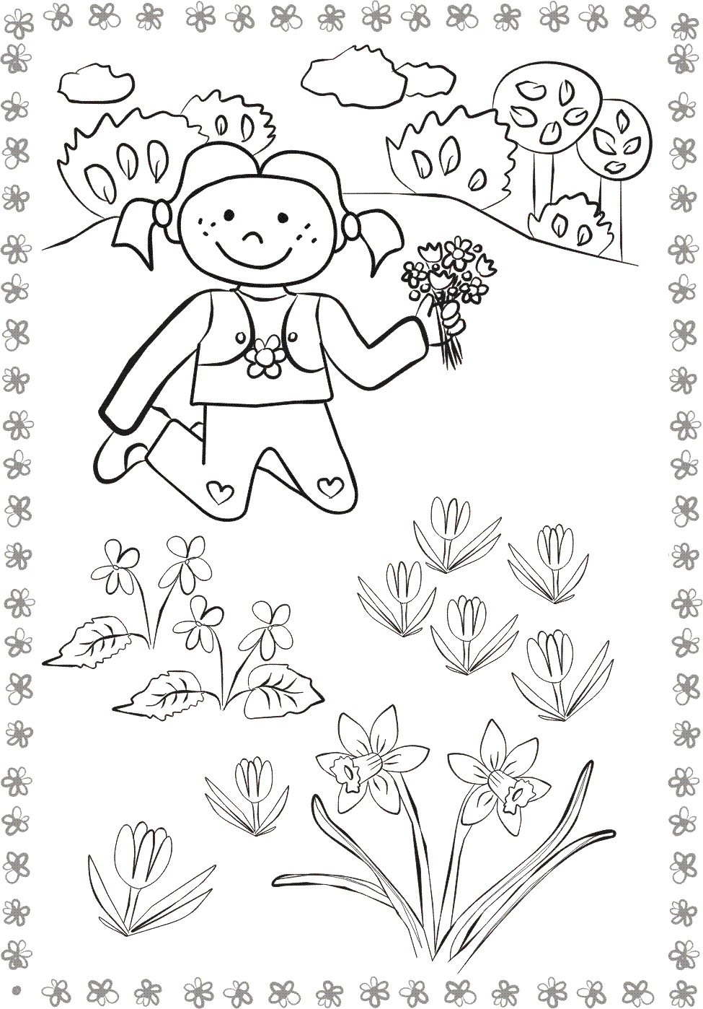

Spoji iste slike:

